UNIVERSIDAD GALILEO

Técnico en Desarrollo de Software

Profesor: [Erwin Eugenio Gonzalez Gonzalez](https://ges.galileo.edu/dotlrn/community-member?user%5fid=437440103)

Tarea de Puntos Extra #1 Actividad #3

Tipos de Licencia de Uso en GIT HUB

Byron Othoniel Burgos Paniagua

IDE-9713763

FECHA: 8 de febrero DE 2021

**Generar licencia para un repositorio**

Los repositorios públicos de GitHub se suelen utilizar para compartir software de código abierto. Para que el repositorio sea verdaderamente de código abierto, se tiene que generarle una licencia. De este modo, las demás personas podrán usar, modificar y distribuir el software con libertad.

**Tabla comparativa de las principales licencias de software**

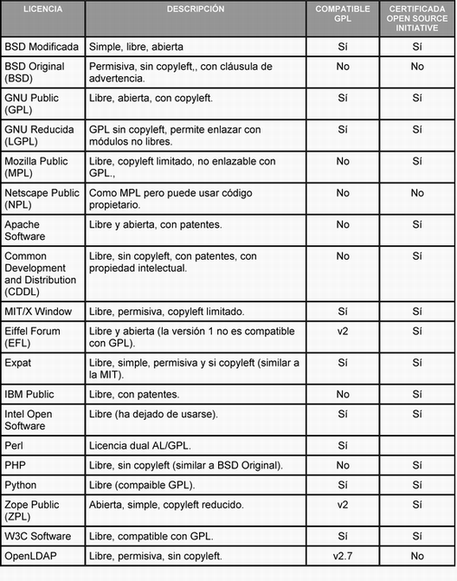

**Fuentes**

[**https://www.monografias.com/trabajos55/licencias-de-software/licencias-de-software2.shtml**](https://www.monografias.com/trabajos55/licencias-de-software/licencias-de-software2.shtml)

[**https://docs.github.com/es/github/creating-cloning-and-archiving-repositories/licensing-a-repository**](https://docs.github.com/es/github/creating-cloning-and-archiving-repositories/licensing-a-repository)